（別紙１）
事前説明会参加申込書

団体名（法人名等）
構成員名
（単独での申込みの場合は、記載不要です。）
代表者名
所在地
対話担当者 | 氏名
 | 所属等
 | 電話番号
 | メールアドレス
【任意項目】
事前説明会において特に確認したいこと・質問したいこと
（説明内容の参考とさせていただきます。）

【日 時】令和4年９月５日（月） １４時から１６時まで
会場周辺の地図
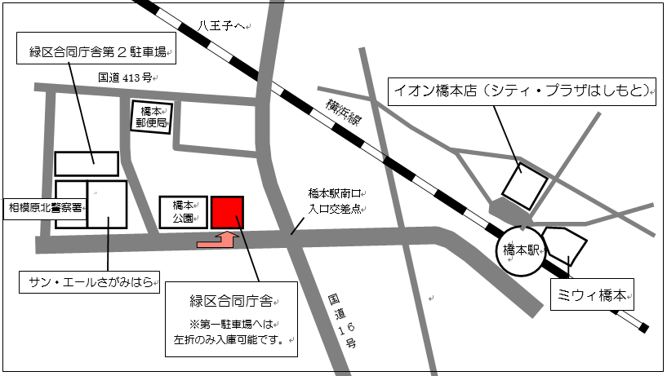
【場 所】緑区合同庁舎
４階 集団指導室
（相模原市緑区西橋本5‐3‐21）
【アクセス】JR橋本駅南口から
徒歩１０分
【連絡先】042-769-82８８
スポーツ推進課

